9 класс
Литература
Дата урока: 16.02.22
Тема 4
Урок 50 «Мертвые души» - история создания.
Цель урока: познакомить учащихся с предложениями союзными и бессоюзными, а также между предложениями сложными бессоюзными и предложениями простыми с однородными членами предложения.

ХОД УРОКА
- Организационный момент.
- Запишите число, тему урока
Шестнадцатое февраля
Классная работа
«Мертвые души» - история создания
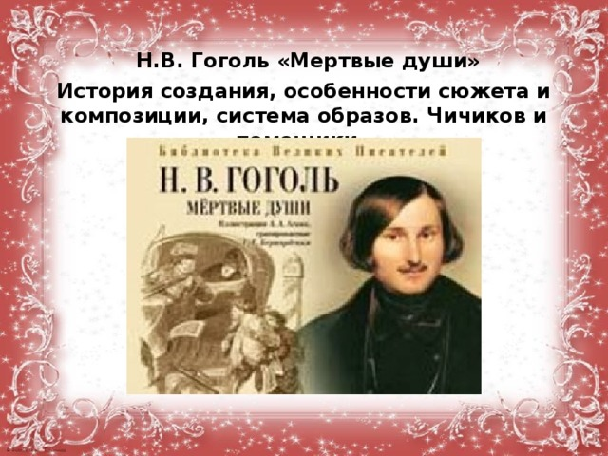
II. Изучение материала.
ИЗУЧИТЕ!!!
История создания. Смысл названия поэмы.
Еще с лицейской поры думал Н.В. Гоголь о службе на благо России. Он искренне и беззаветно любил ее и писал, что молится о спасении Русской земли. Но все произведения, созданные в первый период творчества, кажутся Гоголю лишь «давнею тетрадью ученика», и он в письме Василию Жуковскому 28 июня 1836 года восклицает: «Пора, пора, наконец, заняться делом»!
И этим делом станет работа над «Мертвыми душами», поэмой, на которую автор возлагал большие надежды. «Какой огромный, какой оригинальный сюжет! — писал он. — Вся Русь явится в нем!»
Известно, что сюжет «Мёртвых душ» был подарен Гоголю А. С. Пушкиным.
Интересно, что авантюра с ревизскими душами действительно имела место быть в современной Гоголю России. Мертвые души – это вполне конкретное название. В крепостной России с начала 18 века проводились регулярные переписи крепостных для взымания налога с помещиков, владельцев крестьян. Составленные ревизские списки назывались «ревизскими сказками», а занесенные в них имена крестьян – ревизскими душами. По этому списку помещики уплачивали налоги в казну. Такие ревизские сказки составлялись раз в 10-15 лет, поэтому умершие крестьяне в этих «сказках» числились, за них платили налоги, но они были мертвые души, а платили за них налог, как за живых. Те, у кого было большее количество крестьян в таких списках, пользовались уважением, особо почитались, а некоторым это доставляло неудобство, так как приходилось платить налог за уже несуществующих крепостных. Таким образом, авантюра Чичикова имела под собой реальную основу. Но чем далее идет повествование в поэме, тем ощутимее это словосочетание «Мёртвые души» приобретает некий иной смысл. Ведь если бы Гоголь хотел просто рассказать нам о некой авантюре предприимчивого Чичикова, скупавшего мертвые души, то он скорее всего назвал бы поэму ревизские души, но Гоголь намеренно вынес в название поэмы словосочетание «мёртвые души», которое так поразило современников писателя.
А. Герцен так писал о названии поэмы: «Мертвые души?» Это заглавие само носит в себе что-то наводящее ужас. И иначе он не мог назвать: не ревизские мертвые души, а все эти Ноздревы, Маниловы и все прочие - вот мертвые души, и мы их встречаем на каждом шагу».
Обратите внимание на эту точку зрения!
Гоголь видел беду России в подмене истинных ценностей и замене их на ложные. Он по-своему отражал трагедию, гиперболизировал ее и строил на этом свой художественный мир. Мир несоответствия, нарушения причинно-следственных связей. Этот бездушный, безумный мир, который принят обществом за норму и в этом видит Гоголь исток всей трагедии современной ему России.
В 11 главе своей поэмы Гоголь шутливо заметит, что не хочет ссориться со своим героем ибо « ещё немало пути и дороги придется им пройти вдвоём рука об руку, две большие части впереди – и это не безделица».

Что же это за две большие части? О чем это говорил Гоголь?
В процессе работы Гоголь замыслил дать уже не один, а три тома, в которых можно было бы показать Русь уже не «с одного боку», а всесторонне. Как нам уже известно, в 1845 году второй том был сожжен, а к третьему тому Гоголь даже не приступил.
Второй и третий тома «Мёртвых душ» должны были, по мысли автора, наряду с отрицательными вывести и положительных героев и показать нравственное возрождение «подлеца-приобретателя» Чичикова.
Существует мнение, что Гоголь собирался создать свое произведение подобно созданной Данте Алигьери «Божественной комедии». В ней тоже было 3 части: «Ад», «Чистилище» и «Рай». И герой, проходя по всем этим местам, должен был очиститься, приобрести новую лучшую жизнь. Так и Гоголь планировал в 1 томе показать страшную российскую действительность, воссоздать ад современной жизни, а 2 и 3 томе надо было показать духовное возрождение России, но законченным оказался только 1-ый том.
При издании «Мёртвых душ» Гоголь даже сам нарисовал титульный лист к книге, на которой изобразил коляску, символизирующую движение России вперед, а вокруг нее черепа – мертвые души живых людей. И писатель настаивал на выходе своей поэмы именно в таком варианте. Причем сам Гоголь на этом титульном листе обозначил и жанр своего произведения – ПОЭМА.
Мы привыкли к тому, что поэмой называют лирико-эпическое произведение, то есть в стихах. Вспомните известные Вам поэмы: «Мцыри», «Медный всадник», «Полтава» и другие
Но именно широта сюжета и насыщенность произведения лирическими местами, позволяющими писателю многообразно выявлять своё отношение к изображаемому, внушили Гоголю мысль назвать «Мёртвые души» не романом, а поэмой.
Что представляет собой композиция поэмы?
Замысел «изъездить» вместе с героем всю Русь и вывести множество самых разнообразных характеров» предопределил композицию поэмы. Она построена как история похождений «приобретателя» Чичикова, покупающего мёртвые фактически, но живые юридически, т. е. не вычеркнутые из ревизских списков, души.
Центральное место в первом томе занимают пять помещиков «портретных» глав (со второй по шестую). Эти главы, построенные по одинаковому плану, показывают, как на почве крепостничества складывались разные типы крепостников и как крепостное право в 20—30-х годах XIX века приводило помещичий класс к экономическому и моральному упадку.
Гоголь даёт главы в определённом порядке. Бесхозяйственного помещика Манилова (II глава) сменяет мелочная Коробочка (III глава), безалаберного прожигателя жизни Ноздрёва (IV глава) прижимистый Собакевич (V глава). Завершает эту галерею помещиков Плюшкин — скряга, доведший своё имение и крестьян до полного разорения.
Порядок следования помещиков неслучаен. Автор выводит некую закономерность, которая приводит к экономическому и моральному упадку помещичий класс.
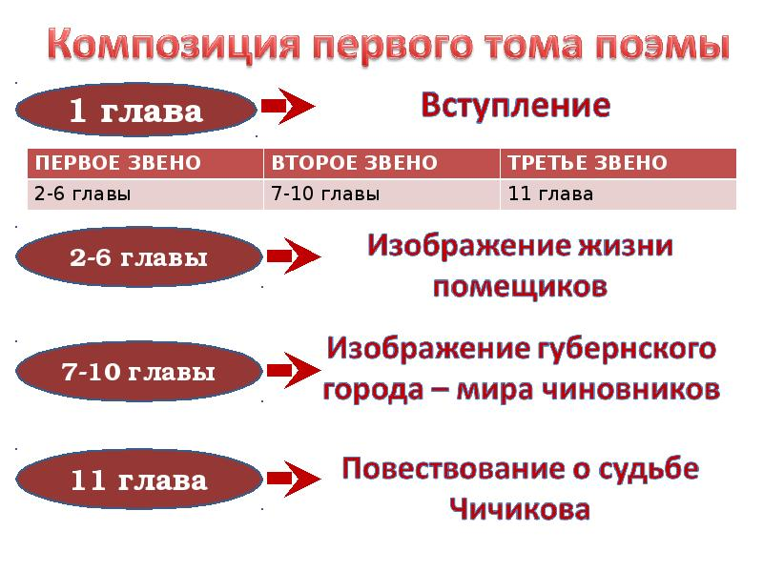

III. Творческое задание.
Напишите мини-сочинение на тему «Смысл названия поэмы Н. В. Гоголя «Мертвые души».
IV. Домашнее задание.
Прочитайте первую, вторую главу «Мертвые души».
Задание, выполненное в письменном виде, должно быть сфотографировано или отсканировано и отправлено в виде файла. Для обратной связи можно использовать электронную почту bondareva14031983@gmail.com, социальные сети ВК, ОК.
